Vorsicht Blue-Bot!
Aufgabe:
Der Blue-Bot hat Hunger. Programmiere ihn so, dass er am Ende auf dem Feld mit der Blüte steht. Auf dem Weg soll er über das Feld mit dem Blatt fahren.
Aber Vorsicht! Der Blue-Bot darf nicht nass werden, sonst geht er kaputt. Programmiere den Blue-Bot so, dass er kein Feld mit einem Wassertropfen berührt.
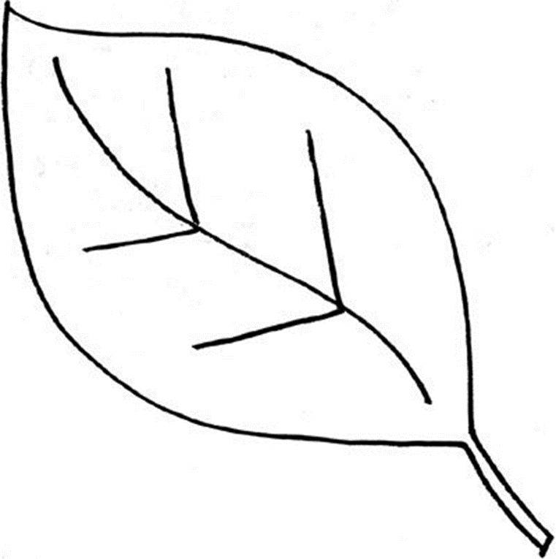
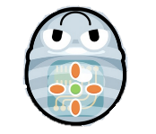

Diese Befehlsfolge führt zum Ziel:

